软件学院本科教务办事指引
一、在校生
1、老生注册：
每学期第0周周五周六，为学生注册时间，周五、周六由学院负责学生报到登记，周六下午五点前将有关学生报到情况汇报到学校教务处，第一周周一下午10点前再次将学生报到情况汇报到学校教务处。
不再安排集中报到注册，学生返校后在学校范围内，使用“My Pass 我的通行证”中的“开学报到”功能进行报到操作，“手机定位在学校范围内”且“人脸识别成功”两个条件同时满足方能报到成功。报到成功后，开学第一周内由各班学位统一收齐本班学生证到学院盖注册章。
2、必修课程重考：重考只允许首次考核不通过的学生参加
重考报名时间在开学第一周的星期三上午9点开始，第二周星期一上午9点结束，学生登录教务管理系统在教务管理系统中报名。学生报名完毕后，教务员在系统中安排重考的时间、地点和任课教师，学生第三周周五开始在教务系统中查询考试安排。任课教师第7周录入成绩，预计第8周周五前录入成绩。
毕业班、降级试读期内的同学无法在系统中重考报名，请在第一周周五前到学院办公室B7-101登记重考确认信息。
3、成绩复议
①期末考试成绩复议：在下学期开学第一周周一-三前提交成绩复议申请表，过期将不再受理！
表格下载：教务处主页-学生服务-办事流程-学业类-成绩复议。
②重考成绩复议：第九周周一-三前提交成绩复议申请表，过期将不再受理。
4、大学英语四六级考试：
9月、3月考生网上填写个人报名信息，确认考试承诺书信息、交费，12月、6月四六级考试。具体见当年考试报名通知。
5、学生研究计划（SRP）、省创、国创
学生登陆教务处学生项目管理系统进行报名，SRP报名时间（1-3月份）、省创国创报名时间（3-5月份）
6、专业选修课、虚拟第三学期、通选课选课流程：
专业课选课时间一般在前一学期学期末进行，开学后试听一次课，如果不适合可以在第三轮选课中进行退改选；在第三轮选课时间后开课的课程原则上不再允许试听及退改选。
虚拟第三学期课程在学期末选课，通选课一般在开学第1-4周选课，具体时间见教务处网站通知；
1）.登陆教务管理系统，校内学生通过教务处主页左边应用快速链接栏目，点击“教务系统->学生”或者直接访问网址：http://xsjw2018.jw.scut.edu.cn，打开后系统会跳转到学校统一认证平台，输入用户名称和用户口令进行登录；校外学生可通过学校VPN（学生资源-新版教务系统）进行访问。
2）.具体选课步骤参见进入系统后通知栏的《华南理工大学新版教务管理系统学生选课操作手册》
3）.当选课步骤进行完毕，为确保选课数据的安全性，请务必退出教务管理系统（右上角→退出）
选课名单一旦确定，不得随意更改。上课时间和地点通过教务管理系统中的学生课表查询。
7、学生证火车票优惠卡充值：
每年11月份-本学期末，学生均可在所在校区的“终端机”自助完成充值事宜。同一学年内不可反复充值，反复充值操作将会导致消耗明年的充值机会。
8、补办学生证、火车票优惠卡：
每学期11周周五前到学院本科教务室B7-101交补办学生证及优惠卡申请，第12周由学院教务员到学校教务处办理。发放时间等学院通知。
毕业前一个学期不再补办优惠卡和学生证。
9、期末考试
期末考试安排由开课学院教务员在系统中安排，我们学院一般在10-20周都有考试，请大家根据上课老师的课程进度及时到教务系统中查看自己的考试安排。
10、缓考：
适用于必修课，选修课不设重考，只能重选。学生开考前3天提交缓考申请并附相应证明材料至所在学院（因公缓考，提交学校证明；因病缓考，提交二级甲等以上医院证明）。缓考申请表下载地址：教务处主页-学生服务-办事流程-学业类-课程缓考

备注：1）、原则上重修课程不允许申请缓考；
2）、学生参加重考班考试，成绩可用于评优选优，不按重考成绩看待；
3）、缓考务必记得到教务系统进行重考确认。
11.重修：（教务系统报名）
必修课程首次考核不及格，经过重考仍不及格的，可报名参加下学年该课程跟班重修；如果有开课并且课程学分等于或高于原课程的，但是因为课程代码不一致无法系统重修报名，请在重修报名时间内联系教务员处理，联系教务员前自行进入教务系统查看课程开课情况，确定自己重修课程的上课时间及任课教师。
1）、重修报名时间一般为第1-4周，具体时间见教务处通知。
2）、《大学英语》是分级教学，重修报名按外国语学院的通知执行。
3）、正考、重考和第一次重修都没有及格，只能等大四才能报名第二次重修。
4）因课程学分或课程代码调整无法在系统中进行重修报名的同学请填写《华南理工大学软件学院本科生教务系统课表调整申请表2025.9》。
12、重修刷分：（线下办理）
已通过课程重修的条件调整如下：
1）、本科2+2联合班学生在大学二年级（普通本科生在大学三、四年级（五年制专业为四、五年级））期间，每学期可自行选择1-2门成绩介于60-80（不含）的课程进行重修。每门已通过课程只能选择重修1次，在读期间重修已通过课程累计不得超过4门；
2）、学生选择重修课程须为当学期开课的课程，且该门课程有空余修读名额，选课后跟班修读，不单独开设重修班；
3）、初次修读成绩与重修成绩取高分者作为学生出国成绩；
4）、重修成绩只用于申请出国，不得用于推荐免试攻读研究生、评优等；
5）、所修读课程分数无论及格与否，都将计入学业成绩单。
6）一旦报名成功不允许退课及缓考。
最新的《华南理工大学本科生已通过课程重修申请表》已上传教务处主页下载区。
刷分重修报名时间与教务处当年的重修报名时间一致，过期不再办理！
重修课刷分报名线下提交纸板申请流程：
1）、教务处主页-下载最新的《华南理工大学本科生已通过课程重修申请表》
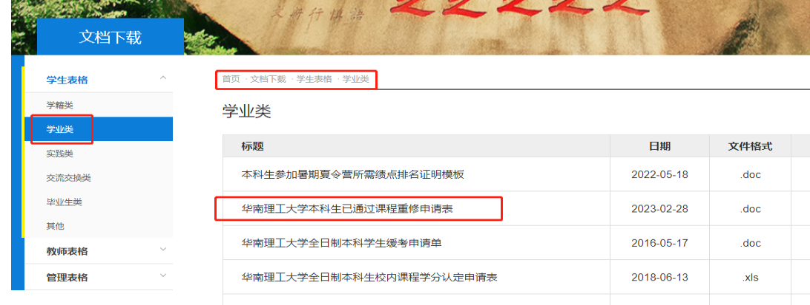
2）、选课课号查询方式：登录个人教务管理系统——信息查询——班级课程表打印——选课程开设所在年级班级
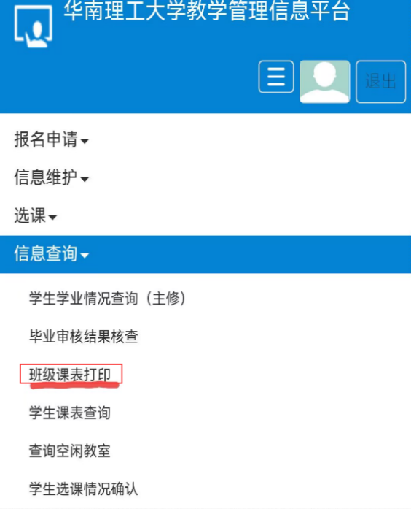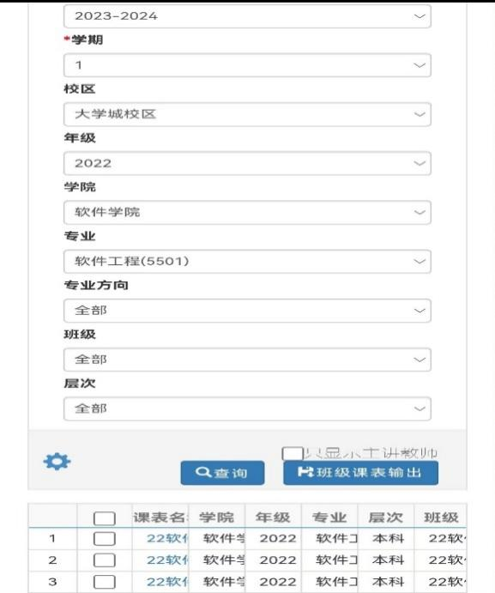
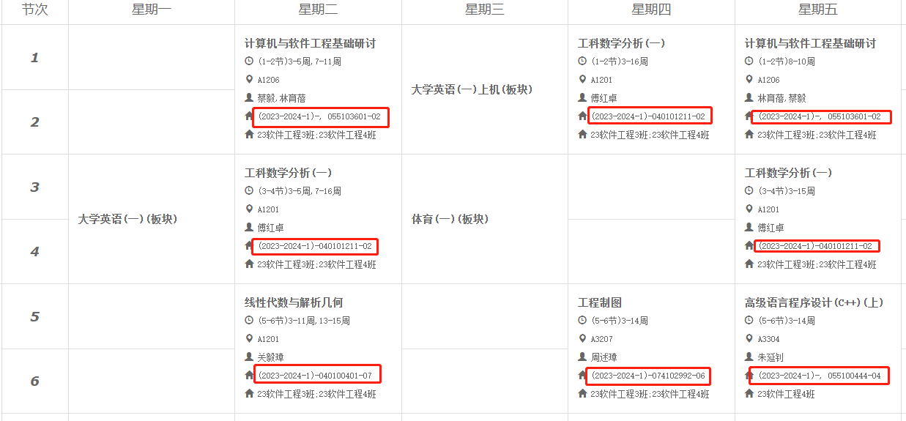
图片3标红部分为课程选课课号，请填写计划修读课程的教学班对应的课程
3）、填好表格后到学院办公室B7-101找教务员审核，盖章签字。
4）、盖章签字后的表格到大学城图书馆一楼注册中心交表选课。
13、大学生创新创业成果认定选修课学分工作
可参考通知：关于开展办事大厅线上申请大学生创新创业成果认定选修课学分工作的通知：http://jw.scut.edu.cn/zhinan/cms/article/view.do?type=second&id=ff8080818c613b48018e541a763b008b
14、本科生校外交流课程学分认定
办理时间：开学第2-3周周三下午
办理流程：1）、学生提交申请《华南理工大学全日制本科生校外课程学分认定申请表》及校外成绩单、课程简介；
2）、学院审核提交教务处审核，教务处审核通过后通知学生系统中录入课程成绩；
关于本科生校外交流课程学分认定的详细说明及流程请见教务处网站通知：http://jw.scut.edu.cn/zhinan/cms/article/view.do?type=second&id=ff80808176d1aa5f017881faf09d0079
15、非毕业班降级申请
非毕业班学生因学业等原因需降级，但不得超过最长修读年限6年（含休学）。
学生在办公门户提出降级申请并交家长签署意见（申请表见教务处主页-学生服务-办事指南-学籍类-非毕业班降级），学生所在学院主管教学院长审批，提交申请至学校教务处教学管理办公室审核，审核通过后两周内办理延长手续。
16、毕业班延长学籍
毕业班学生因学业等原因需降级，但不得超过最长修读年限6年（含休学）。未获得课程学分达到或超过16学分的毕业生可申请延长学籍。未获得学分在0-16学分之间需结业。
延长学籍手续办理流程：
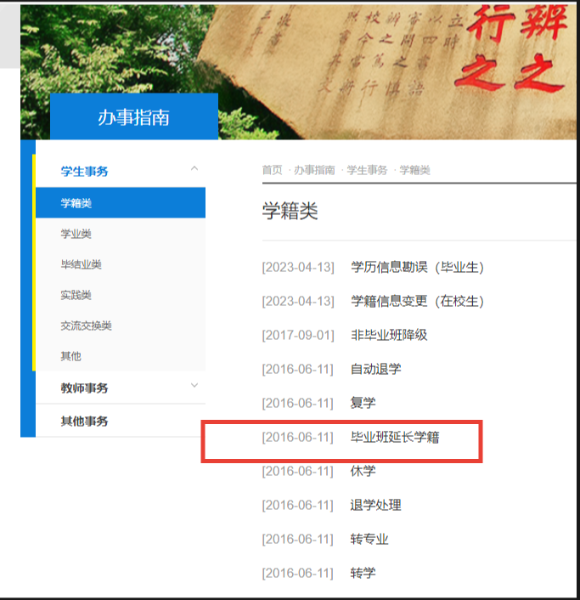
- 教务处网站下载表格：毕业班延长学籍http://jw.scut.edu.cn/zhinan/cms/article/view.do?type=second&id=ff8080815529a4ab01553e6379ad0011，下载附件《毕业班延长学籍申请表（含修读课程表）》并填写附件中第二页《华南理工大学全日制本科毕业班延长学籍修读课程计划》，到学院办公室B7-101找冯老师签字。

- 签字表拍照或扫描，到办公室门户申请毕业班学生延长学籍申请，按门户流程办理提交材料即可。
- 住宿问题（咨询电话：39380212），学费问题（咨询电话：87114508）
17、成绩单打印
①打印中文成绩单
学院打印中文成绩单时间为2-19周每周周三下午17：00前填写腾讯文档：成绩打印登记表
https://docs.qq.com/sheet/DSW5nSWd5ZWJBb1RH?tab=BB08J2，教务员周四上午打印成绩单，周四下午15:00可自行到办公室领取成绩单。
仅用于找工作及校内各种评定、评优等工作。只盖学院公章，无学校教务部门章。
②办理中英文成绩单、毕业证明、在读证明及GPA排名证明。
办理对象：我校已毕业的全日制本、专科生以及在校全日制本科生。
办理内容：中、英文成绩单（包括主修、附修）；在读证明；GPA排名证明；毕业证明。
办理及取件：
毕业生需提供：毕业证复印件；
办理时间：每周三下午14：30――17：30
取件时间：下周三下午14：30――17：30
在校生需提供（之前未享受免费份数政策的学生）：学生证及个人申请（无需到学院盖章签字），并在教务处网页左边“出国成绩单打印预约”进行网上预约；再次办理只需网上预约，不需要提供申请材料。
打印及取件时间：每周五下午14：30――16：30（预约需在周五下午之前完成）
地点：大学城校区图书馆一楼注册中心
在线预约及自助打印时如遇技术问题请致电87110228-3咨询
其他业务问题咨询：
五山校区负责人：黄老师（联系电话：02087110736）
大学城校区负责人：刘老师（联系电话：02039380109）
18、辅修、跨校选修：
每学期末由教务处发布选课通知，各学院教务员到教务处交学院附修、跨校开课招生计划，教务处审核、汇总并公布招生计划和选课通知，申请附修的学生进入教务管理系统网上报名，学生到相关学院确认选课，在缴费系统交费。跨校选课的学生无需网上报名，于第二周到学院人工报名选课，在缴费系统缴费。
19、休学：
在读学生因病、自主创业以及家庭困难等特殊原因需中断学习，学生办公门户申请（因病休学者需附医院证明，非病休学需家长意见），学生所在学院主管教学院长、主管教学副书记审核，报教务处教学管理办审批，审批通过之日起两周内办理离校手续。
1）、创业休学最长2年，休学创业期间不计入最长修读年限。
2）、学生申请休学创业需提供个人创业计划书、营业执照、工商注册登记信息等相关的证明材料。
20、复学：（办公门户线上办理）
学生办公门户申请（休学期结束前一周持休学证明办理。因病休学者需持二级甲等以上医院证明，并经学校医院审查同意后，方可申请复学），学生所在学院主管教学院长、主管副书记审批，提交申请至教务处教学管理办公室审批。
21、退学：（办公门户线上办理）
学生有下列情形之一者，应予以退学：
1）.在最长修读年限内未完成学业的；
2）.休学、保留学籍期满，在学校规定期限内未提出复学申请或复学申请经学校复查不合格的；
3）.因病连续休学两年期满，经体检复查身体不合格；
4）.经三级甲等或以上医院确诊，患有严重心理问题或精神病、癫痫、麻风病及其他严重传染病等疾病，或者意外伤残无法在学校继续学习的；
5）.一学期旷课累计达50学时；累计四门（次）及以上课程被取消考核资格；或未经批准连续两周未参加学校规定的教学活动的；
6）.未按学校规定办理请假或暂缓注册手续，逾期两周未注册的；
7）.本人申请退学；
8）.出国留学（可申请保留一年学籍）
9）.其他根据《华南理工大学全日制本科学生学籍管理办法》的要求，在读学生符合相关退学处理规定的，学院须对其申报退学处理。

22、教务处主页-学生服务-办事指南
https://jw.scut.edu.cn/zhinan/cms/category/index.do?id=ff8080816a53cdc0016a53ddc40f0000
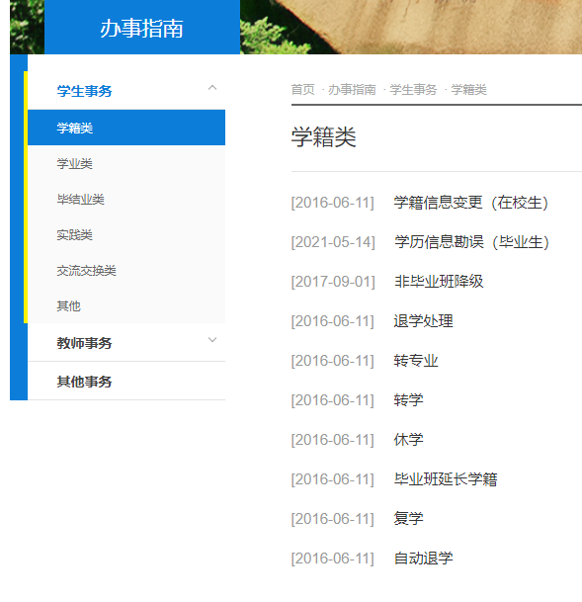

二、毕业（结业）生：
1、办理中英文成绩单、毕业证明、在读证明及GPA排名证明
办理对象：我校已毕业的全日制本科生。
办理内容：中、英文成绩单（包括主修、附修）；GPA排名证明；毕业证明。
办理及取件：
毕业生需提供：毕业证复印件；
办理时间：每周三下午14：30――17：30
取件时间：下周三下午14：30――17：30
在教务处网页左边“出国成绩单打印预约”进行网上预约；再次办理只需网上预约，不需要提供申请材料。
打印及取件时间：每周五下午14：30――16：30（预约需在周五下午之前完成）
地点：大学城校区图书馆一楼注册中心
在线预约及自助打印时如遇技术问题请致电87110228-3咨询
其他业务问题咨询：
五山校区负责人：黄老师（联系电话：02087110736）
大学城校区负责人：刘老师（联系电话：02039380109）

2、结业生修读课程办理流程：（办公门户线上办理）
未达最长在校时间的结业生，开学第1-2周进入办事大厅—本科生结业修读课程申请，填写表格，财务处缴费→回教务处/南校区注册中心办理网上选课手续，开课学院登记并领取课表。
3、结业换证：（线下办理）
在不超过最长在校时间内取得专业培养计划要求的毕业学分的结业生。
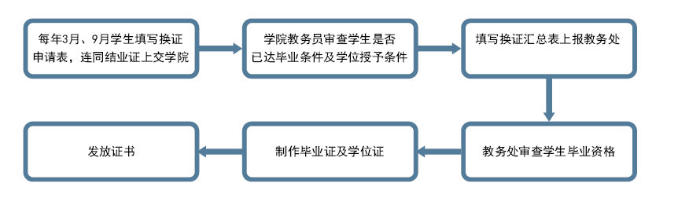
办理时间为每年3月、9月各一次，结业学生修满毕业学分后，3月15号或9月15号前向所在学院提出申请；提交《结业换证申请表》一式三份，结业证原件、图像信息采集照片（与学信网一致）、结业证书。《结业换证申请表》表格下载见教务处主页-学生事务-办事流程-毕结业类-结业换证。
所在学院教务员审核确认其毕业资格，主管教学院长签字盖章，打印一份成绩总表，学校教务处教学管理办办理毕业证。
9月批次领证时间在9月底-10月初，3月批次领证时间大概在3月底-4月初。
4、毕业证明办理：
需要出具毕业证明的我校已毕业的全日制本科生；
办理流程
1）、填写《华南理工大学全日制本科毕业证明申请表》，教务处下载专区下载
2）、提供相关材料：（须带原件核查，复印件留存）；
①提供身份证复印件（若委托他人办理，还需提供代办人身份证复印件）；
②毕业证和学位证复印件
③到学校档案馆调取“录取名册”、“学籍表”和“毕业生名册”（地址：五山校区一号楼办事大厅，020-87111964）
④如果原毕业证的身份信息有误，如出生日期或身份证号有误，还需要提供户口迁移证明档案（曾迁户口到学校的，到五山派出所调档复印，地址：五山地铁口C出口斜对面）
⑤每周三上午办理，隔周三领取。咨询电话：020-87110736
5、办理毕业证明书：适用于毕业证书遗失（线下办理）
因毕业证遗失需要出具毕业证明书的我校已毕业的全日制本科生
1）、填写《华南理工大学全日制本科学历证明申请表》（教务处下载区）；
2）、档案馆调取“录取名册”、“学籍表”和“毕业生名册”， 二寸蓝底近照2张及对应电子照；（档案馆地址：五山校区一号楼办事大厅，020-87111964）
3）、本人办理（携带身份证或户口本），委托他人办理（公证委托书、办理人身份证复印件，委托人身份证原件）；
4）、教务处办理毕业证明书，办理时间：每周三上午，领取时间：隔周三全天。
负责人：何老师 联系电话：020-87110736 办公地址：笃行楼北301室

